NTNU - Eksperter i team: Gullfakslandsbyen 2009.
OPPGAVE 5– REINJEKSJON AV PRODUSERT VANN

Bakgrunn
Trykkvedlikehold og fortrenging ved hjelp av vanninjeksjon er den viktigste utvinningsmekanismen på Gullfaksfeltet. Injeksjon av sjøvann har pågått siden april 1987, som var 4 måneder etter produksjonstart. I de 20 årene som er gått etter den tid har man injisert 747 MSm3 sjøvann og det er produsert 359 MSm3 med vann og 337 MSm3 med olje. Det produserte vannet er en blanding av formasjonsvann og injisert vann, og det renses til 10 ppm før det slippes ut på sjøen. (Utslippskriteriene til StatoilHydro på Gullfaks er ca. 50 % lavere enn kravene fra Statens forurensingsdirektorat).

I dag er Gullfaksfeltet i haleproduksjonsfasen, og produserer en økende mengde vann. Det vurderes å reinjisere vannet i de formasjonene det kom fra. Det er ikke ønskelig å injisere produsert vann i oljereservoaret pga scale og forsuring. En mulighet er å injisere vannet i en eller flere lange brønn til Vestlig provins (Figur 2 viser oversikt over simuleringsmodell).

Problemstillinger:
Per i dag er det trykkvedlikehold på Gullfaks Hovedfelt (se oversikt på Gullfaks området Figur 1). Injeksjon i Gullfaks hovedfelt bidrar med å opprettholde også trykket i vestlig provins, da det er kommunikasjon i Brent reservoaret over forkastninger. Da det er identifisert økt utvinning ved å opprettholde trykket utover det som injiseres på Tordis og flux fra Gullfaks hovedfelt inn i Vestlig provins, ønsker en å vurdere effekten av å injisere produsert vann.

Hvordan påvirkes reservoartrykket ved å injisere ulike injeksjonsvolum av produsert vann, i forhold til reservoartrykk per felt/område ? - Dette er vesentlig i forhold til produksjonsprognoser per felt, samt borbarhet til felter i drift eller til prospekter.

Boring av ny injektor eller bruk av eksisterende brønner bør vurderes. Plasseringen av injeksjons-brønner kan gi ulike utslag på trykk i reservoarene og bør undersøkes. Hva skjer ved saminjeksjon i Øvre og Nedre Brent ? I tillegg vil plassering påvirke tid til vanngjennombrudd av produsert vann i produsenter, hva blir gjennombruddstiden ?

Andre problemstillinger som bør utredes, som er mer brønnspesifikke:
- Injektivitetsutvikling og oppsprekking
- Ulike kompletteringsløsninger og injektivitet
- Injeksjonsrater, antall injektorer

Framgangsmåte:
Det er bygget en simuleringsmodell; Områdemodell for Vestlig provins, som er historetilpasset til juli 2006. Denne viser en depletering på 60 bar fra initielt trykk på 345 bar ved 2222 m TVDMSL i Øvre Brent. Feltene Tordis, Gullveig, Gullfaks, Skinfaks, Vigdis og Gulltopp, samt Gullfaks D, E og F blokk er del av denne modellen.

Oppgaven løses ved å gjøre litteratursøk i, bruk av Vestlig provins simuleringsmodell, injektivitet og kompletterings vurderinger med støtte av Prosper.
Rapporter:
- C-14 på Statfjord C (injeksjon av produsert vann)
- Western Province Regional Simulation modell, VP-II ved Steinar Ekrann
- PL050, områdemodell VP-III, revidert studie 2007

I vurderinger knyttet til økonomi og usikkerhert vil gruppen basere seg på nåverdiberegninger.
StatoilHydro kan være behjelpelig med de data som ikke kommer naturlig ut fra prosjektet

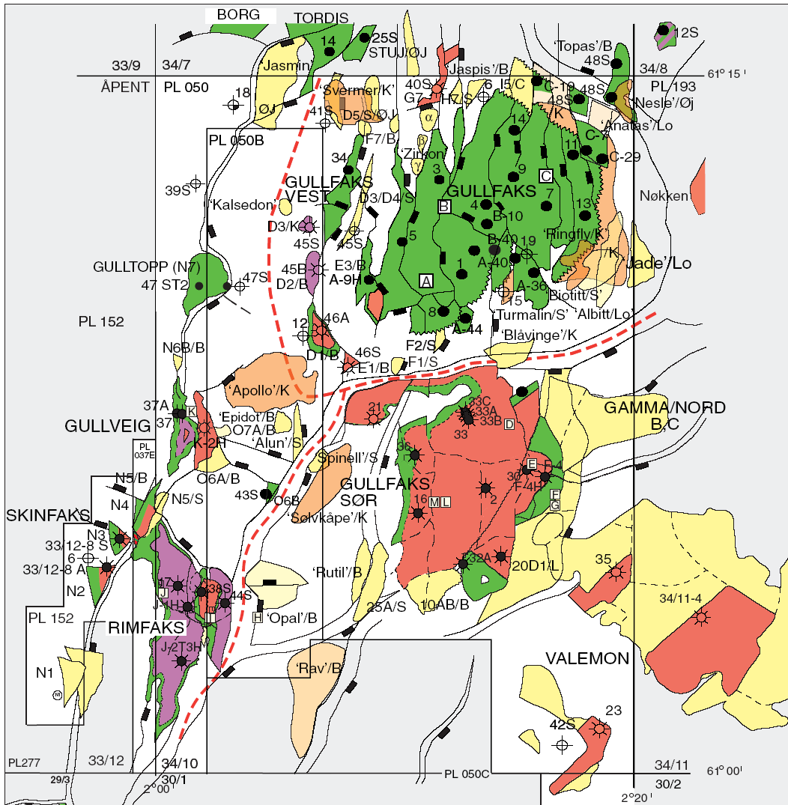

Figur 1. Oversiktskart Gullfaks området.

Figur 1. Vestlig

Figur 2. Vestlig provins simuleringsmodell. Oversikt

